國立高雄師範大學數學系位置圖(燕巢校區)及交通住宿指引

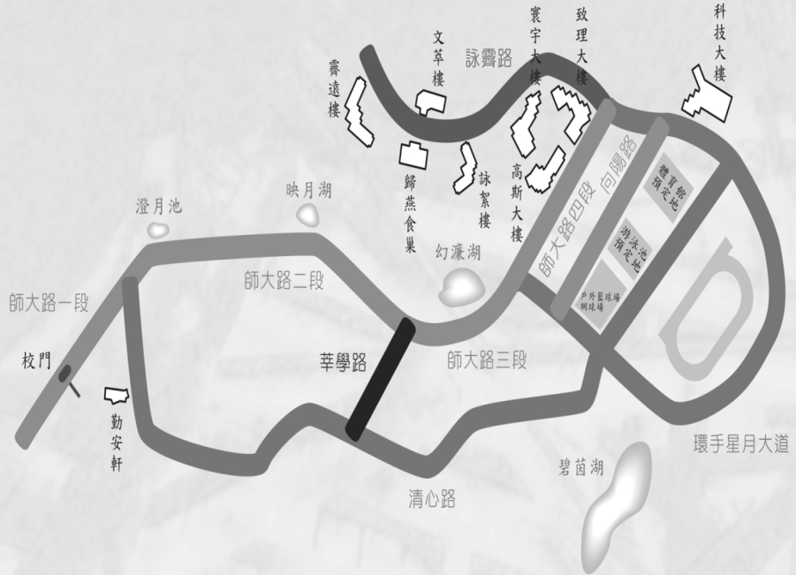
致理大樓
6-8樓

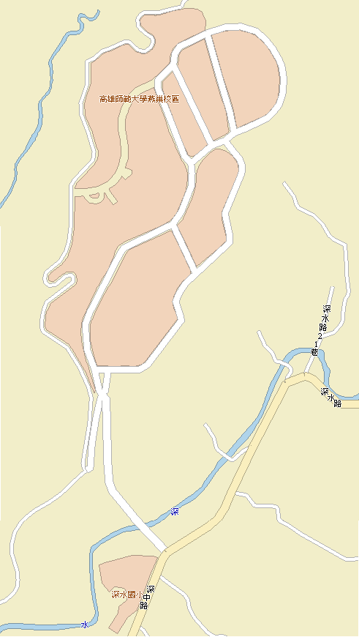
致理大樓
6-8樓

校門口1

高師大和平校區至燕巢校區路線圖
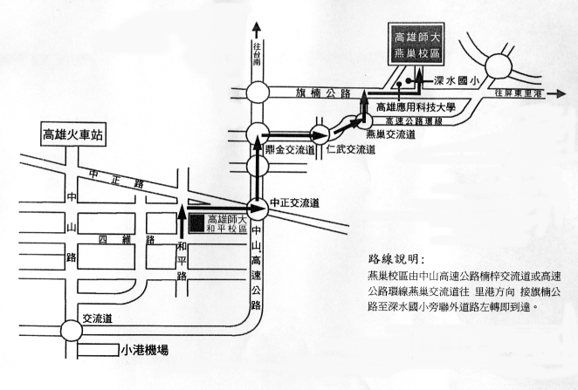

燕巢學園快線 ◎ 如有變動請以義大客運官網公布為主。
義大客運客服資訊：☎07-657-7258 ✉info@edabus.com.tw
地址：(84048) 高雄市大樹區三和里學城路一段27號
週一~週日(08:00~19:30) 客服電話: 0800-352-520 週一~週日(19:30~23:00) 客服電話: 0938-709-926
(本平日時刻表(星期一~五)自106年02月13日起適用)
燕巢學園快線(A)(高鐵左營站)  往  高師大燕巢校區(歸燕食巢) |  | 高師大燕巢校區(歸燕食巢)  往  燕巢學園快線(A)(高鐵左營站)
高鐵左營站 (發車) |  | 高師大燕巢校區(歸燕食巢) (發車)
06:40 | 16:00 | 07:30 | 16:50
07:30 | 17:40 | 08:20 | 18:40
08:20 | 18:20 | 09:10 | 19:30
12:10 | 20:10 | 13:20 | 21:00
13:30 | 22:00 | 14:20 | 22:45
14:20 |  | 15:20

高雄市7路公車 ◎ 如有變動，請以港都客運官網公布為主。
港都客運服務電話：☎07-3661986 公車動態語音查詢：☎07-7497100
◎ 本時刻表為預估到站時間，視當日路況有所調整，請提早候車；尖峰時段容易塞車，請耐心等候。
(本班表106年03月17日起實施)
※區間車(只至樹科大) ●延駛燕巢國中 |  |  |  | ◎ 延駛燕巢國中
7路 去程（往高雄師範大學） |  |  |  | 7路 返程（往加昌站）
1 | 11 | 16 | 44 | 45 | 46 | 75 | 81 | 91
加昌站 | 監理處  (都會公園站) | 楠梓火車站 | 高雄師範  大學站  (理學院) | 高雄師範  大學站  (歸燕食巢) | 高雄師範  大學站  (理學院) | 楠梓火車站 | 監理處  (都會公園站) | 加昌站
平日 | 平日 | 平日 | 平日 | 平日 | 平日 | 平日 | 平日 | 平日
05:40 | 05:53 | 06:00 | 06:33 | ◎06:35 | ◎06:35 | 07:33 | 07:42 | 07:55
05:55 | 06:08 | 06:15 | 06:48 | ◎06:50 | ◎06:50 | 07:48 | 07:57 | 08:10
●06:15 | ●06:31 | ●06:40 | 07:38 | 07:40 | 07:40 | 08:23 | 08:32 | 08:45
●06:35 | ●06:51 | ●07:00 | 07:58 | 08:00 | 08:00 | 08:43 | 08:52 | 09:05
07:15 | 07:31 | 07:40 | 08:23 | 08:25 | 08:25 | 09:08 | 09:17 | 09:30
07:55 | 08:11 | 08:20 | 09:03 | 09:05 | 09:05 | 09:48 | 09:57 | 10:10
08:55 | 09:11 | 09:20 | 10:03 | 10:05 | 10:05 | 10:48 | 10:57 | 11:10
09:55 | 10:11 | 10:20 | 11:03 | 11:05 | 11:05 | 11:48 | 11:57 | 12:10
10:55 | 11:11 | 11:20 | 12:03 | 12:05 | 12:05 | 12:48 | 12:57 | 13:10
11:55 | 12:11 | 12:20 | 13:03 | 13:05 | 13:05 | 13:48 | 13:57 | 14:10
12:55 | 13:11 | 13:20 | 14:03 | 14:05 | 14:05 | 14:48 | 14:57 | 15:10
13:55 | 14:11 | 14:20 | 15:03 | 15:05 | 15:05 | 15:53 | 16:02 | 16:15
14:35 | 14:51 | 15:00 | 15:43 | ◎15:45 | ◎15:45 | 16:43 | 16:52 | 17:05
●15:25 | ●15:41 | ●15:50 | 16:48 | 16:50 | 16:50 | 17:43 | 17:54 | 18:10
●16:05 | ●16:21 | ●16:30 | 17:28 | 17:30 | 17:30 | 18:18 | 18:27 | 18:40
●※16:10 | ●※16:26 | ●※16:35 |  |  |  | 17:48 | 17:59 | 18:15
16:55 | 17:11 | 17:20 | 18:03 | 18:05 | 18:05 | 18:53 | 19:02 | 19:15
17:55 | 18:11 | 18:20 | 19:03 | 19:05 | 19:05 | 19:48 | 19:57 | 20:10
18:55 | 19:11 | 19:20 | 20:03 | 20:05 | 20:05 | 20:48 | 20:57 | 21:10
19:55 | 20:11 | 20:20 | 21:03 | 21:05 | 21:05 | 21:48 | 21:57 | 22:10
21:10 | 21:26 | 21:35 | 22:18 | 22:20 | 22:20 | 22:53 | 23:00 | 23:10

E09(鳳山燕巢)、E10(小港燕巢)快線公車
◎ 如有變動請以高雄客運官網公布為主。

高雄客運服務電話：☎07-7462141 高雄客運服務電話：☎07-7462141
公車動態語音查詢：☎07-7497100

E09鳳巢快線 捷運衛武營站-樹德科大校區（延駛高應大、高師大）
E10小燕快線 捷運衛草衙站-樹德科大校區（延駛高應大、高師大）

往樹科大（延駛高應大、高師大） |  |  |  |  |  |  |  | 往捷運衛武營、草衙站
路線 | 草衙站 | 衛武  營站 | 義大  醫院 | 樹科大 | 義大  醫院 | 高師大 | 路線 |  | 高師大 | 樹科大 | 義大  醫院 | 衛武  營站 | 草衙站
E09 ● |  | 07:20 |  | 07:40 |  |  | E09 ● |  |  | 07:40 |  | 08:00
E10● | 07:20 |  |  | 07:50 |  |  | E10● |  |  | 07:50 |  |  | 08:20
E09 |  | 07:30 |  | 07:50 |  |  | E09 |  |  | 07:50 |  | 08:10
E10 | 07:30 |  |  | 08:00 |  |  | E10 |  |  | 08:00 |  |  | 08:30
E09＊● |  | 08:20 |  | 08:40 | 08:50 |  | E09＊● |  |  | 08:40 | 08:50 | 09:10
E10＊● | 08:20 |  |  | 08:50 | 09:00 |  | E10＊● |  |  | 08:50 | 09:00 |  | 09:30
E09＊ |  | 08:30 |  | 08:50 | 09:00 |  | E09延 |  | 09:20 | 09:30 | 09:40 | 10:00
E10 | 08:30 |  |  | 09:00 |  |  | E10 |  |  | 09:00 |  |  | 09:30
E10延＊ | 09:30 | 10:00 | 10:20 | 10:30 |  | 10:40 | E10＊延 |  | 10:40 | 10:50 | 11:00 | 11:20 | 11:50
E09延 |  | 11:00 | 11:20 | 11:30 |  | 11:40 | E09延 |  | 12:10 | 12:20 | 12:30 | 12:50
E10● | 11:30 |  |  | 12:00 |  |  | E10● |  |  | 12:15 |  |  | 12:45
E09延● |  | 12:00 | 12:20 | 12:30 |  | 12:40 | E09延● |  | 13:00 | 13:10 | 13:20 | 13:40
E09延 |  | 13:00 | 13:20 | 13:30 |  | 13:40 | E09延 |  | 13:40 | 13:50 | 14:00 | 14:20
E09延 |  | 14:00 | 14:20 | 14:30 |  | 14:40 | E09延 |  | 14:40 | 14:50 | 15:00 | 15:20
E10＊延● | 14:00 | 14:30 | 14:50 | 15:00 |  | 15:10 | E10＊● |  |  | 16:15 |  |  | 16:45
E09延 |  | 15:00 | 15:20 | 15:30 |  | 15:40 | E09延 |  | 15:40 | 15:50 | 16:00 | 16:20
E09 ＊● |  | 15:30 | 15:50 | 16:00 |  |  | E09 ● |  |  | 16:15 |  | 16:35
E09 ＊ |  | 16:30 | 16:50 | 17:00 |  |  | E09 |  |  | 17:15 |  | 17:35
E10＊● | 16:30(寒暑假16:45) |  | 17:00(寒暑假17:15) | 17:10(寒暑假17:25) |  |  | E10● |  |  | 17:15  (寒暑假17:30) |  |  | 17:45  (寒暑假18:00)
E09 ＊● |  | 17:00 | 17:20 | 17:30 |  |  | E09 ● |  |  | 17:30 |  | 17:50
E09 |  | 18:00 |  | 18:20 |  |  | E09 |  |  | 18:20 |  | 18:40
E10◎ | 18:00 |  |  | 18:30 |  | 18:40 | E10＊延 |  | 21:30 | 21:40 | 21:50 | 22:10 | 22:40
E09 |  | 18:30 |  | 18:50 |  |  | E09 |  |  | 19:05 |  | 19:25
E10◎ | 18:30 |  |  | 19:00 |  | 19:10 | E10◎ |  | 22:00 | 22:10 |  |  | 22:40
1. E09延: 延駛義大醫院、高應大、高師大
2. E10延: 繞駛「前鎮高中-中正高中」路段並延駛高師大
3. ＊: 經義大醫院
4. 平日行駛，例假日停駛。
5. ◎: 不經義大延駛高師大
6. ●寒暑假行駛；其餘班次停駛。
本時刻表105.02.01修訂實施
※交通住宿建議說明：（請自行上各官方網站查詢相關資訊審酌安排行程）
一、至燕巢校區（高雄市燕巢區深中路62號）：
(一) 交通：
1.自行開車前往者：國道➟轉國道自燕巢交流道至燕巢交流道下
➟轉沿旗楠公路直行(往里港方向)
➟過深水國小後即左轉本校聯外道路橋梁進入燕巢校區
2.搭高捷者：至都會公園站下車➟轉乘7路公車至高雄師範大學站下車(約50分鐘車程)
至新左營站下車➟轉乘燕巢學園快線紅54線至高雄師範大學站下車(走國
道約40分路程)或搭計程車至燕巢校區(約30分路程)
3.搭高鐵者：至新左營站下車➟(同搭高捷)
4.搭台鐵者：至高雄火車站下車➟搭計程車至燕巢校區(走國道約40分路程)或搭高捷
至新左營站下車➟(同搭高捷)
至楠梓火車站下車➟搭接駁7路公車至高雄師範大學站下車（約40分鐘車程）
或搭計程車至燕巢校區(走旗楠公路約40分路程)
(二) 住宿：1.校內－本校燕巢校區文萃樓（請自行洽詢本校事務組07-7172930轉6331訂房）
2.校區附近－請自行上網查詢住宿飯店
(三) 搭本校交通車至和平校區：（約40分鐘路程；每人乘車費30元）
1.班車時刻：每日上午8:21、9:11、11:21、12:11、……發車（請自行參查本校總務處事務組交通車時刻表網頁）
2.乘車處：於燕巢校區高斯大樓站排隊上車➟至和平校區校門口內圓環下車
二、由和平校區（高雄市苓雅區和平一路116號）再搭車至燕巢校區：
(一) 交通：
1.自行開車前往者：於國道自中正交流道下➟右轉中正一路➟直行過鐵路平交道
接五福一路➟至和平一路左轉即可抵達本校
2.搭高捷者：至文化中心站下車於3號出口沿和平一路步行約5分鐘(行約300公尺)
3.搭高鐵者：至新左營站下車➟轉乘高捷至文化中心站下車步行
4.搭台鐵者：至高雄火車站下車➟轉乘高捷至文化中心站下車步行或搭乘高雄市52、72
、82、248號公車至高雄文化中心站下車
(二) 住宿：1.校內－本校和平校區行政大樓十樓接待室（請自行洽詢本校事務組07-7172930轉1336訂房）
2.校區附近－請自行上網查詢住宿飯店
(三) 搭本校交通車至燕巢校區：（約40分鐘路程；每人乘車費30元）
1.班車時刻：每日上午7:20、8:05、9:20、……發車（請自行參查本校總務處事務組交通車時刻表網頁）
2.乘車處：於和平校區校門口內圓環學生搭乘區排隊上車➟至燕巢校區致理大樓站下車

※ 高雄市政府交通局公車路線總覽(依路線別) http://www.tbkc.gov.tw/service03_01.aspx

